Miljöförvaltningen
SE-26180 Landskrona, Stadshuset, Drottninggatan 7
Landskrona stads kontaktcenter Tel 0418 - 47 00 00
miljo@landskrona.se www.landskrona.se
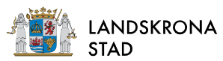
Datum: {report_date}
Handläggare: {inspector}
Ärendenummer: {case_number}

{recipient}

{title}
{@report_body}

